**آدم هاي منفي به پيچ و خم جاده مي انديشند و آدم هاي مثبت به زيبايي هاي طول جاده...  
عاقبت هر دو ممکن است به مقصد  برسند،  
اما يکي با حسرت و ديگري با لذت!**

**واحد مشاوره دبیرستان دخترانه فرزانگان کاشان**

**قــــدر لـحـظـه ها را بـــدان  
زمـــانـی مـی رســد کــه تــــو دیـــگـر قــــادر نـــیستی بــگـویـی   
” جــــبـــران مــی کـــنم “**

**واحد مشاوره دبیرستان دخترانه فرزانگان کاشان**

**مهم ﻧﯿﺴﺖ ﮐﻪ ﺁﺧﺮﯾﻦ ﺯﻟﺰﻟﻪ ﺯﻧﺪﮔﯽ ﺍﺕ ﭼﻨﺪ ﺭﯾﺸﺘﺮ ﺑﻮﺩ...  
ﻣﻬﻢ ﻧﯿﺴﺖ ﮐﻪ ﺩﺭ ﺁﻥ ﺯﻟﺰﻟﻪ ﭼﻪ ﭼﯿﺰﻫﺎﯾﯽ ﺍﺯ ﺩﺳﺖ ﺩﺍﺩﯼ!  
ﻣﻬﻢ ﺍﯾﻦ ﺍﺳﺖ ﮐﻪ ﺩﻭﺑﺎﺭﻩ ﺍﺯ ﻧﻮ ﺑﺴﺎﺯﯼ...  
ﺟﻬﺎﻧﺖ ﺭﺍ،  
ﺯﻧﺪﮔﯽ ﺍﺕ ﺭﺍ،  
ﺑﺎﻭﺭﺕ ﺭﺍ...  
" ﻣﻬﻢ ﺷﺮﻭﻉ ﺩﻭﺑﺎﺭﻩ ﺍﺳﺖ"**

**واحد مشاوره دبیرستان دخترانه فرزانگان کاشان**

**همیشه کسی وجودداردکه سرراهتان سنگ پرتاب کند،**

**این به شمابستگی دارد که باآن سنگ هاچه می سازید،پل یادیوار.  
شما معمارزندگیتان هستید سعی کنید معمارخوبی باشید.**

**واحد مشاوره دبیرستان دخترانه فرزانگان کاشان**

**در مسابقه شیر با آهو، بسیاری از آهو ها برنده می شوند چون شیر برای غذا می دود ولی آهو برای زندگی.  
پس**

**"هدف مهمتر از نیاز است"**

**واحد مشاوره دبیرستان دخترانه فرزانگان کاشان**

**فردا، روزی است بزرگتر از امروز!**

**سعی کن امروز بزرگتر شوی، تا در بزرگی فردا گم نشوی...!**

**واحد مشاوره دبیرستان دخترانه فرزانگان کاشان**

[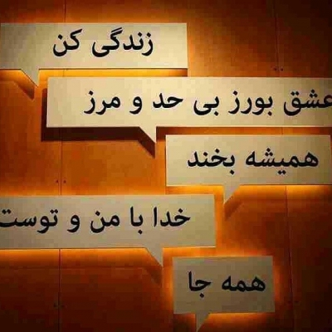](http://mohammad-fateme.blogfa.com/)

**آرامش فکر کردن نیست**



**آرامش**  
**محصول فکر کردن نیست !**

**آرامش**  
**محصول فکر نکردن به انبوه مشکلاتی است که**.....

**ارزش فکرکردن را ندارند....**



**واحد مشاوره دبیرستان دخترانه فرزانگان کاشان**

**فاصله بین اذان تا نماز**



**هنگام به دنیا آمدن در گوشمان اذان می خوانند ولی نمازی نمی خوانند!**  
  
**هنگام مرگ برایمان فقط نماز میخوانند... بدون اذان ...**  
  
**اذان هنگام تولد برای نمازی است که هنگام مرگ می خوانند...**  
  
**چقدر کوتاهست این زندگی**  
  
**به فاصله یک اذان تا نماز .....**



**واحد مشاوره دبیرستان دخترانه فرزانگان کاشان**

**کسی هست که اگر بخواهد می شود**



**در هیاهوی زندگی دریافتم چه دویدن هایی که فقط پاهایم را از من گرفت   
  
در حالیکه گویی ایستاده بودم !**

**چه غصه هایی که فقط به سپیدی مویم حاصل شد**

**در حالیکه قصه کودکانه اى بیش نبود !  
  
  
دریافتم کسی هست که اگر بخواهد میشود و اگر نخواهد نمی شود !  
  
به همین سادگی …**



**واحد مشاوره دبیرستان دخترانه فرزانگان کاشان**

**پیروزی یعنی :**

**توانایی رفتن از یک شکست ، به شکستی دیگر**

**بدون از دست دادن اشتیاق . . .**

**واحد مشاوره دبیرستان دخترانه فرزانگان کاشان**

**تنها دو روز در سال هست که نمیتونی هیچ کاری بکنی‌!**

**یکی‌ دیروز و یکی‌ فردا . . .**

**واحد مشاوره دبیرستان دخترانه فرزانگان کاشان**

**"بیل گیتس"**

**من در رقابت با هیچکس جز خودم نمی باشم**

**هدف من مغلوب نمودن آخرین کاری است که انجام داده ام.**

**واحد مشاوره دبیرستان دخترانه فرزانگان کاشان**

**موفقیت**

**پیش رفتن است نه به نقطه ی پایان رسیدن**

**واحد مشاوره دبیرستان دخترانه فرزانگان کاشان**

**تاریک ترین ساعت شب درست ساعات قبل از طلوع خورشید است**

**پس همیشه امید داشته باش . . .**

**واحد مشاوره دبیرستان دخترانه فرزانگان کاشان**

**آنچه که آسان بدست آید، همیشه نخواهد ماند**

**و آنچه که همیشه خواهد ماند، آسان بدست نخواهد آمد**

**واحد مشاوره دبیرستان دخترانه فرزانگان کاشان**

**باسیل اس و والش**

**اگر ندانید به کجا می روید،**

**چگونه توقع دارید به آن جا برسید؟**

**واحد مشاوره دبیرستان دخترانه فرزانگان کاشان**

**آدم‌های موفـق با دیـگران 30 فـرق دارند**



**آدم های موفق خودشان را با افرادی كه با آن ها هم فكر هستند، متحد می‌كنند. آنها اهمیت و ارزش قسمتی از یك گروه بودن را می‌دانند و می توان گفت آدم های موفق 30 فرق کلی با دیگران دارند که دانستن آنها بد نیست :  
  
1- فرصت‌هایی را می‌بینند و پیدا می‌كنند كه دیگران آنها را نمی‌بینند.  
  
2- از مشكلات درس می‌گیرند، در حالی كه دیگران فقط مشكلات را می‌بینند.  
  
3- روی راه‌حل‌ها تمركز می‌كنند.  
  
4- هوشیارانه و روشمندانه موفقیت‌شان را می‌سازند، در زمانی كه دیگران آرزو می‌كنند موفقیت به سراغ‌شان‌ آید.  
  
5- مثل بقیه ترس‌هایی دارند ولی اجازه نمی‌دهند ترس آنها را كنترل و محدود كند.  
  
6- سوالات درست را به شیوه صحیح از خود می‌پرسند. سوال‌هایی كه آنها را در مسیر مثبت ذهنی و روحی قرار می‌دهد.  
  
7- به ندرت از چیزی شكایت می‌كنند و انرژی‌شان را به خاطر آن از دست نمی‌دهند. همه چیزی كه شكایت كردن باعث آن است فقط قرار دادن فرد در مسیر منفی‌بافی و بی‌ثمر بودن است.  
  
8- سرزنش نمی‌كنند (واقعا فایده‌اش چیست؟) آنها مسوولیت كارهایشان و نتایج كارهایشان را تماما به عهده می‌گیرند.  
  
9- وقتی ناچارند از ظرفیتی بیش از حد ظرفیت‌شان استفاده كنند همیشه راهی را برای بالا بردن ظرفیت‌شان پیدا می‌كنند و بیشتر از ظرفیت‌شان از خود توقع دارند. آنها از آنچه دارند به نحو كارآمدتری استفاده می‌كنند.  
  
10- همیشه مشغول، فعال و سازنده هستند. هنگامی كه اغلب افراد در حال استراحت هستند آنها برنامه‌ریزی کرده و فكر می‌كنند تا وقتی كه كارشان را انجام می‌دهند استرس كمتری داشته باشند.  
  
11- خودشان را با افرادی كه با آنها هم فكر هستند، متحد می‌كنند. آنها اهمیت و ارزش قسمتی از یك گروه بودن را می‌دانند.  
  
12- بلندپرواز هستند و دوست دارند حیرت‌انگیز باشند. آنها هوشیارانه انتخاب می‌كنند تا بهترین نوع زندگی را داشته باشند و نمی‌گذارند زندگی‌شان اتوماتیك‌وار سپری شود.  
13- به‌وضوح و دقیقا می‌دانند كه چه چیزی در زندگی می‌خواهند و چه نمی‌خواهند. آنها بهترین واقعیت را دقیقا برای خودشان مجسم و طراحی می‌كنند به جای اینكه صرفا تماشاگر زندگی باشند.  
  
14- بیشتر از آنكه تقلید كنند، نوآوری می‌كنند.  
  
15- در انجام كارهایشان امروز و فردا نمی‌كنند و زندگی‌شان را در انتظار رسیدن بهترین زمان برای انجام كاری از دست نمی‌دهند.  
  
16- آنها دانش‌آموزان مدرسه زندگی هستند و همواره برای یادگیری روی خودشان كار می‌كنند. آنها از راه‌های مختلفی مثل تحصیلات آموزشگاهی، دیدن و شنیدن، پرسیدن، خواندن و تجربه كردن یاد می‌گیرند.  
  
17- همیشه نیمه پر لیوان را می‌بینند و توانایی پیدا كردن راه درست را دارند.  
  
18-دقیقا می‌دانند كه چه كاری باید انجام دهند و زندگی‌شان را با از شاخه‌ای به شاخه‌ای دیگر پریدن از دست نمی‌دهند.  
  
19- ریسك‌های حساب‌شده‌ای انجام می‌دهند؛ ریسك‌های مالی، احساسی و شغلی.  
  
20- با مشكلات و چالش‌هایی كه برایشان پیش می‌آید سریع و تاثیرگذار روبه‌رو می‌شوند و هیچ وقت در مقابل مشكلات سرشان را زیر برف نمی‌كنند. با چالش‌ها روبه‌رو می‌شوند و از آنها برای پیشرفت خودشان بهره می‌برند.  
  
21- منتظر قسمت و سرنوشت و شانس نمی‌مانند تا آینده‌شان را رقم بزند. آنها بر این باورند كه با تعهد و تلاش و فعالیت، بهترین زندگی را برای خودشان می‌سازند.  
  
22- وقتی بیشتر مردم كاری نمی‌كنند؛ آنها مشغول فعالیت هستند. آنها قبل از اینكه مجبور به كاری بشوند، عمل می‌كنند.  
  
23- بیشتر از افراد معمولی روی احساسات‌شان كنترل دارند. آنها همان احساساتی را دارند كه ما داریم ولی هیچ‌گاه برده احساسات‌شان نمی‌شوند.  
  
24- ارتباط‌ گرهای خوبی هستند و روی رابطه‌ها كار می‌كنند.  
  
25- برای زندگی‌شان برنامه دارند و سعی می‌كنند برنامه‌شان را عملی كنند. زندگی آنها از كارهای برنامه‌ریزی نشده و نتایج اتفاقی عاری است.  
  
26- در زمانی كه بیشتر مردم به هر قیمتی می‌خواهند از رنج كشیدن و بودن در شرایط سخت اجتناب كنند، افراد موفق قدر و ارزش كار كردن و بودن در شرایط سخت را می‌فهمند.  
  
27- ارزش‌های زندگی‌شان معلوم است و زندگی‌شان را روی همان ارزش‌ها بنا می‌كنند.  
  
28- تعادل دارند. وقتی از لحاظ مالی موفق هستند، می‌دانند كه پول و موفقیت مترادف هم نیستند. آنها می‌دانند افرادی كه فقط از نظر مالی در سطح مطلوبی قرار دارند، موفق نیستند. این در حالی است كه خیلی‌ها خیال می‌كنند پول همان موفقیت است. ولی آنها دریافته‌اند كه پول هم مثل بقیه چیزها یك وسیله است برای دستیابی به موفقیت.  
  
29- اهمیت كنترل داشتن روی خود را درك كرده‌اند. آنها قوی هستند و از اینكه راهی را می‌روند كه كمتر كسی می‌تواند برود، شاد می‌شوند.  
30- از خودشان مطمئن هستند.**



**واحد مشاوره دبیرستان دخترانه فرزانگان کاشان**

[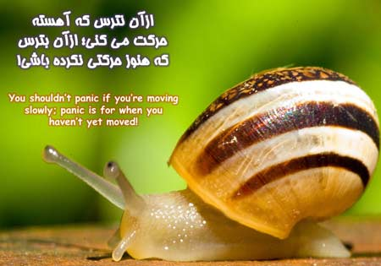](http://www.beytoote.com/fun/visual/sentences-beautiful3-picture.html)

**آدم های موفق خودشان را با افرادی كه**

**با آن ها هم فكر هستند، متحد می‌كنند**

**آن ها اهمیت و ارزش قسمتی از یك گروه بودن را می‌دانند.**

**واحد مشاوره دبیرستان دخترانه فرزانگان کاشان**

[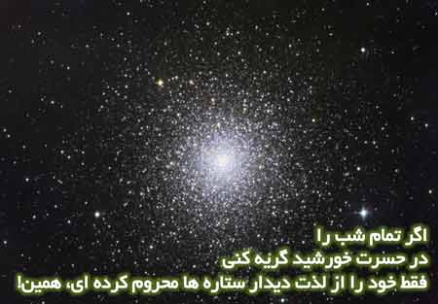](http://www.beytoote.com/fun/visual/sentences-beautiful3-picture.html)

[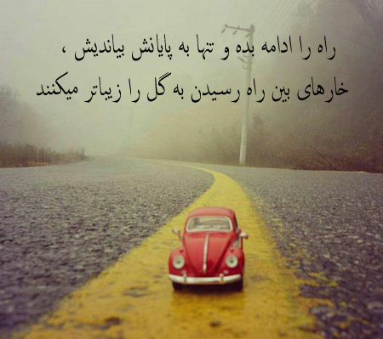](http://www.beytoote.com/fun/visual/video-philosophical3-statements.html)

[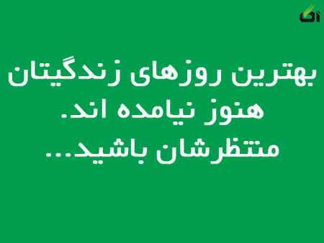](http://www.akairan.com/fun/visua/201361225559.html)

[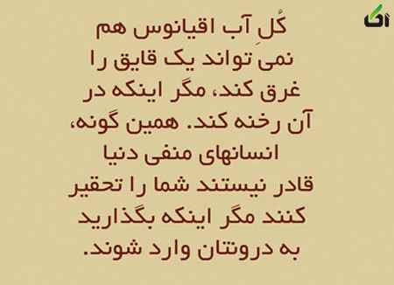](http://www.akairan.com/fun/visua/201361225559.html)